Московский государственный технический университет им. Н.Э.Баумана

| Защищено:  Большаков С.А.  "__"_____________2024 г. |  | Демонстрация ЛР:  Большаков С.А.  "__"_____________2024 г. |
| --- | --- | --- |

**Отчет по лабораторной работе № 6 по курсу**

**Системное программирование**

#### "Ввод и распечатка параметров к.с."

#### (есть ли дополнительные требования - ДА)

14

(количество листов)

Вариант № 20

| ИСПОЛНИТЕЛЬ: |  |
| --- | --- |
| студент группы **ИУ5-41Б** | _____________________ |
|  | (подпись) |
| **Цыпышев Т.А.** | "__"_____________2024 г. |

Москва, МГТУ - 2024

_____________________________________________________________________________________________

**СОДЕРЖАНИЕ**

1. Цель выполнения лабораторной работы № 6 3

2. Порядок и условия проведения работы № 6 3

3. Описание ошибок, возникших при отладке № 6 3

4. Блок-схема программы 4

5. Текст программы на языке Ассемблера (.LST) 5

6. Результаты работы программы 8

7. Выводы по ЛР № 6 8

# Цель выполнения лабораторной работы № 6

Разработать и отладить программу на языке Ассемблер для ввода, анализа (расшифровки, фактически грамматического разбора) и распечатки параметра командной строки, которые задаются при запуске программы (параметры размещаются в области PSP со смещением 081h, ПРОБЕЛ в DOSBox!). Нужно также описать в БНФ синтаксис запуска вашей программы с параметрами в командной строке. Для этого надо изучить раздел 4 методических указаний к ЛР.

Программа должна быть скомпонована в виде *.ЕХЕ - исполнимого файла. После запуска нужно проверить правильность первого параметра и наличие второго, после этого выдать соответствующие диагностические сообщения. Изучить структуру PSP и способы получения в программе адреса этого блока. Распечатать заданные параметры.

# Порядок и условия проведения работы № 6

1. **Ввод параметров командной строки**: Предусматривается ввод и анализ двух позиционных параметров командной строки, которые считываются из области PSP. Адрес PSP получается в программе автоматически.
2. **Проверка первого параметра**: Первый параметр командной строки задает фамилию студента (студентки). Необходимо проверить правильность первого параметра. Если параметр верен, программа выведет сообщение "Первый параметр верен" и распечатает этот параметр. Если параметр неправильный, программа выведет сообщение "Первый параметр неправильный".
3. **Проверка наличия второго параметра**: Программа проверяет наличие второго параметра в командной строке и выводит сообщение "Второй параметр есть" или "Второй параметр отсутствует".
4. **Запись параметра в буфер программы**: Параметр записывается в буфер программы с помощью команды MOVSB.
5. **Проверка параметра с помощью CMPSB**: Для проверки параметра используется команда цепочек CMPSB.
6. **Оформление вывода результата**: Параметры программы распечатываются перед завершением программы.
7. **Компоновка и выполнение программы**: Программа компонуется и выполняется в виде *.EXE модуля.

# Описание ошибок, возникших при отладке № 6

| № п/п | Проявление ошибки | Причина ошибки | Способ устранения |
| --- | --- | --- | --- |
|  | Не считывался 3 параметр | Не было учтено смещение начала 3 параметра из-за отсутствия 2-го | Были добавлены 2 случая проверки для разных смещений (10 и 12) |

# Блок-схема программы

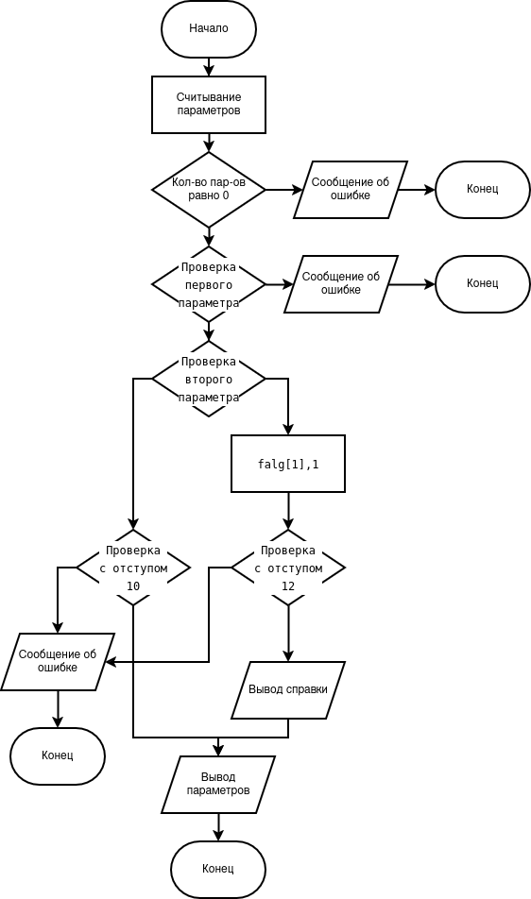

# Текст программы на языке Ассемблера (.LST)

Turbo Assembler Version 3.1 05/08/24 05:50:05 Page 1

lab.asm

1 ; Лабораторная работа №6

2 ; Цыпышев Т.А. ИУ5-41 Вар. 20

3 ;===============================================================================

4

5 0000 prgr segment

6 assume CS:prgr,DS:data

7

8 0000 begin: ; Начало +

9 программы

10 0000 B8 0000s mov AX,data

11 0003 8E C0 mov ES,AX

12

13 0005 BE 0080 mov SI,80h

14 0008 BF 00B2r mov DI,offset destination

15 000B 8A 0C mov CL,[SI]

16 000D 80 F9 00 cmp CL,0

17 0010 74 0D je nope

18 0012 B5 00 mov CH,0

19 0014 51 push CX

20 0015 46 inc SI

21 0016 46 inc SI

22 0017 FC cld

23 0018 F3> A4 rep movsb

24 001A 06 push ES

25 001B 1F pop DS

26 001C EB 10 90 jmp layer1

27 001F nope: ; Нет +

28 параметров

29 001F B8 0000s mov AX,data

30 0022 8E D8 mov DS,AX

31 0024 B4 09 mov AH,09h

32 0026 BA 00C6r mov DX,offset error_1

33 0029 CD 21 int 21h

34 002B E9 01B6 jmp exit_program

35

36 002E layer1: ; Первый слой+

37 проверки

38 002E BE 00B2r mov SI,offset destination

39 0031 BF 011Dr mov DI,offset tmp1

40 0034 B1 09 mov CL,9

41 0036 F3> A4 rep movsb

42 0038 check_first_1: ; Проверка +

43 первого параметра

44 0038 BF 0109r mov DI,offset parameter1_1

45 003B BE 011Dr mov SI,offset tmp1

46 003E B1 09 mov CL,9

47 0040 F3> A6 repe cmpsb

48 0042 75 03 jne check_first_2

49 0044 EB 1A 90 jmp layer2

50 0047 check_first_2: ; Проверка +

51 второго варианта первого параметра

52 0047 BF 0112r mov DI,offset parameter1_2

53 004A BE 011Dr mov SI,offset tmp1

54 004D B1 09 mov CL,9

55 004F F3> A6 repe cmpsb

56 0051 75 03 jne print_error_1

57 0053 EB 0B 90 jmp layer2

Turbo Assembler Version 3.1 05/08/24 05:50:05 Page 2

lab.asm

58 0056 print_error_1: ; Вывод +

59 ошибки

60 0056 B4 09 mov AH,09h

61 0058 BA 00DEr mov DX,offset error_2

62 005B CD 21 int 21h

63 005D E9 0184 jmp exit_program

64

65 0060 layer2: ; Второй слой+

66 проверки

67 0060 BE 00B2r mov SI,offset destination

68 0063 83 C6 0A add SI,10

69 0066 BF 0126r mov DI,offset tmp2

70 0069 B1 01 mov CL,1

71 006B F3> A4 rep movsb

72 006D second_check_1: ; Проверка +

73 второго параметра

74 006D BF 011Br mov DI,offset parameter2_1

75 0070 BE 0126r mov SI,offset tmp2

76 0073 B1 01 mov CL,1

77 0075 F3> A6 repe cmpsb

78 0077 75 09 jne second_check_2

79 0079 C6 06 0080r 01 90 mov falg[1],1

80 007F EB 2C 90 jmp third_check_2

81 0082 second_check_2: ; Проверка +

82 второго варианта второго параметра

83 0082 BF 011Cr mov DI,offset parameter2_2

84 0085 BE 0126r mov SI,offset tmp2

85 0088 B1 01 mov CL,1

86 008A F3> A6 repe cmpsb

87 008C 75 03 jne third_check_1

88 008E EB 1D 90 jmp third_check_2

89

90 0091 third_check_1: ; Первая +

91 проверка третьего параметра

92 0091 BE 00B2r mov SI,offset destination

93 0094 83 C6 0A add SI,10

94 0097 BF 0127r mov DI,offset tmp3

95 009A B1 04 mov CL,4

96 009C F3> A4 rep movsb

97 009E BF 0130r mov DI,offset password

98 00A1 BE 0127r mov SI,offset tmp3

99 00A4 B1 04 mov CL,4

100 00A6 F3> A6 repe cmpsb

101 00A8 75 1F jne print_error_3

102 00AA EB 27 90 jmp output

103 00AD third_check_2: ; Вторая +

104 проверка третьего параметра

105 00AD BE 00B2r mov SI,offset destination

106 00B0 83 C6 0C add SI,12

107 00B3 BF 0127r mov DI,offset tmp3

108 00B6 B1 04 mov CL,4

109 00B8 F3> A4 rep movsb

110 00BA BF 0130r mov DI,offset password

111 00BD BE 0127r mov SI,offset tmp3

112 00C0 B1 04 mov CL,4

113 00C2 F3> A6 repe cmpsb

114 00C4 75 03 jne print_error_3

Turbo Assembler Version 3.1 05/08/24 05:50:05 Page 3

lab.asm

115 00C6 EB 0B 90 jmp output

116 00C9 print_error_3: ; Вывод +

117 ошибки третьего параметра

118 00C9 B4 09 mov AH,09h

119 00CB BA 00FBr mov DX,offset error_3

120 00CE CD 21 int 21h

121 00D0 E9 0111 jmp exit_program

122

123 00D3 output: ; Вывод

124 00D3 B8 0002 mov AX,02h

125 00D6 CD 10 int 10h

126 00D8 clear: ; Очистка

127 00D8 80 3E 0080r 01 cmp falg[1],1

128 00DD 75 3D jne input_instructions_2

129 00DF B4 09 mov AH,09h

130 00E1 BA 0134r mov DX,offset help_text_1

131 00E4 CD 21 int 21h

132 00E6 E8 0100 CALL CLRF

133 00E9 B4 09 mov AH,09h

134 00EB BA 016Ar mov DX,offset help_text_2

135 00EE CD 21 int 21h

136 00F0 E8 00F6 CALL CLRF

137 00F3 E8 00F3 CALL CLRF

138 00F6 input_instructions: ; Ввод +

139 инструкций

140 00F6 B4 09 mov AH,09h

141 00F8 BA 01A2r mov DX,offset info_text

142 00FB CD 21 int 21h

143 00FD B4 01 mov AH,01h

144 00FF CD 21 int 21h

145 0101 3C 2A cmp AL,42

146 0103 74 3A je next_step

147 0105 B4 02 mov AH,02h

148 0107 B2 08 mov DL,8

149 0109 CD 21 int 21h

150 010B B4 02 mov AH,02h

151 010D B2 00 mov DL,0

152 010F CD 21 int 21h

153 0111 B4 02 mov AH,02h

154 0113 B2 0D mov DL,13

155 0115 CD 21 int 21h

156 0117 E2 DD loop input_instructions

157 0119 EB 2A 90 jmp greeting_message

158

159 011C input_instructions_2: ; Ввод +

160 инструкций (вторая часть)

161 011C B4 09 mov AH,09h

162 011E BA 01C0r mov DX,offset hlpno

163 0121 CD 21 int 21h

164 0123 B4 01 mov AH,01h

165 0125 CD 21 int 21h

166 0127 3C 0D cmp AL,13

167 0129 74 14 je next_step

168 012B B4 02 mov AH,02h

169 012D B2 08 mov DL,8

170 012F CD 21 int 21h

171 0131 B4 02 mov AH,02h

Turbo Assembler Version 3.1 05/08/24 05:50:05 Page 4

lab.asm

172 0133 B2 00 mov DL,0

173 0135 CD 21 int 21h

174 0137 B4 02 mov AH,02h

175 0139 B2 0D mov DL,13

176 013B CD 21 int 21h

177 013D E2 DD loop input_instructions_2

178

179 013F next_step: ; Следующий +

180 шаг

181 013F E8 00A7 CALL CLRF

182 0142 E8 00A4 CALL CLRF

183

184 0145 greeting_message: ; +

185 Приветственное сообщение

186 0145 B4 09 mov AH,09h

187 0147 BA 0000r mov DX,offset parameter_line

188 014A CD 21 int 21h

189 014C B4 40 mov AH,40h

190 014E BB 0001 mov BX,1

191 0151 59 pop CX

192 0152 BA 00B2r mov DX,offset destination

193 0155 CD 21 int 21h

194 0157 E8 008F CALL CLRF

195 015A B4 40 mov AH,40h

196 015C BB 0001 mov BX,1

197 015F B9 0017 mov CX,23

198 0162 BA 0081r mov DX,offset dashes

199 0165 CD 21 int 21h

200

201 0167 E8 007F CALL CLRF

202 016A B4 09 mov AH,09h

203 016C BA 0019r mov DX,offset frst

204 016F CD 21 int 21h

205 0171 B4 40 mov AH,40h

206 0173 BB 0001 mov BX,1

207 0176 B9 0009 mov CX,9

208 0179 BA 011Dr mov DX,offset tmp1

209 017C CD 21 int 21h

210

211 017E E8 0068 CALL CLRF

212 0181 B4 09 mov AH,09h

213 0183 80 3E 0080r 01 cmp falg[1],1

214 0188 75 13 jne print_second_parameter

215 018A BA 0030r mov DX,offset scnd1

216 018D CD 21 int 21h

217 018F B4 40 mov AH,40h

218 0191 BB 0001 mov BX,1

219 0194 B9 0001 mov CX,1

220 0197 BA 0126r mov DX,offset tmp2

221 019A EB 04 90 jmp print_third_parameter

222

223 019D print_second_parameter: ; Вывод +

224 второго параметра

225 019D BA 0048r mov DX,offset scnd2

226

227 01A0 print_third_parameter: ; Вывод +

228 третьего параметра

Turbo Assembler Version 3.1 05/08/24 05:50:05 Page 5

lab.asm

229 01A0 CD 21 int 21h

230 01A2 E8 0044 CALL CLRF

231 01A5 B4 09 mov AH,09h

232 01A7 BA 0068r mov DX,offset thrd

233 01AA CD 21 int 21h

234 01AC B4 40 mov AH,40h

235 01AE BB 0001 mov BX,1

236 01B1 B9 0009 mov CX,9

237 01B4 BA 01B7r mov DX,offset stars

238 01B7 CD 21 int 21h

239

240 01B9 E8 002D CALL CLRF

241 01BC E8 002A CALL CLRF

242 01BF B4 09 mov AH,09h

243 01C1 BA 0098r mov DX,offset exit_instruction

244 01C4 CD 21 int 21h

245 01C6 E8 002D CALL GETCH

246 01C9 B4 02 mov AH,02h

247 01CB B2 08 mov DL,8

248 01CD CD 21 int 21h

249 01CF B4 02 mov AH,02h

250 01D1 B2 00 mov DL,0

251 01D3 CD 21 int 21h

252 01D5 E8 0011 CALL CLRF

253 01D8 80 3E 0080r 01 cmp falg[1],1

254 01DD 75 05 jne exit_program

255 01DF B8 0002 mov AX,02h

256 01E2 CD 10 int 10h

257

258 01E4 exit_program: ; Конец +

259 программы

260 01E4 B8 4C00 mov AX,4C00h

261 01E7 CD 21 int 21h

262

263 01E9 CLRF proc

264 01E9 B4 02 mov AH,02h

265 01EB B2 0A mov DL,10

266 01ED CD 21 int 21h

267 01EF B4 02 mov AH,02h

268 01F1 B2 0D mov DL,13

269 01F3 CD 21 int 21h

270 01F5 C3 RET

271 01F6 CLRF endp

272

273 01F6 GETCH proc

274 01F6 B4 01 mov AH,01h

275 01F8 CD 21 int 21h

276 01FA C3 RET

277 01FB GETCH endp

278

279 01FB prgr ends

280

281 0000 data segment

282 0000 4C 69 6E 65 20 6F 66+ parameter_line db 'Line of parameters are: $'

283 20 70 61 72 61 6D 65+

284 74 65 72 73 20 61 72+

285 65 3A 20 24

Turbo Assembler Version 3.1 05/08/24 05:50:05 Page 6

lab.asm

286 0019 2B 20 66 69 72 73 74+ frst db '+ first parameter is: $'

287 20 70 61 72 61 6D 65+

288 74 65 72 20 69 73 3A+

289 20 24

290 0030 2B 20 73 65 63 6F 6E+ scnd1 db '+ second parameter is: $'

291 64 20 70 61 72 61 6D+

292 65 74 65 72 20 69 73+

293 3A 20 24

294 0048 2D 20 74 68 65 72 65+ scnd2 db '- there is no second parameter $'

295 20 69 73 20 6E 6F 20+

296 73 65 63 6F 6E 64 20+

297 70 61 72 61 6D 65 74+

298 65 72 20 24

299 0068 2B 20 74 68 69 72 64+ thrd db '+ third parameter is: $'

300 20 70 61 72 61 6D 65+

301 74 65 72 20 69 73 3A+

302 20 24

303 007F 02*(00) falg db 2 dup (0)

304 0081 17*(2D) dashes db 23 dup ('-')

305 0098 50 72 65 73 73 20 61+ exit_instruction db 'Press any key to exit... $'

306 6E 79 20 6B 65 79 20+

307 74 6F 20 65 78 69 74+

308 2E 2E 2E 20 24

309 00B2 14*(23) destination db 20 dup ('#')

310 00C6 54 68 65 72 65 20 61+ error_1 db 'There are no paremeters$'

311 72 65 20 6E 6F 20 70+

312 61 72 65 6D 65 74 65+

313 72 73 24

314 00DE 45 72 72 6F 72 20 6F+ error_2 db 'Error of the first parameter$'

315 66 20 74 68 65 20 66+

316 69 72 73 74 20 70 61+

317 72 61 6D 65 74 65 72+

318 24

319 00FB 41 63 63 65 73 73 20+ error_3 db 'Access denied$'

320 64 65 6E 69 65 64 24

321 0109 54 73 79 70 79 73 68+ parameter1_1 db 'Tsypyshev'

322 65 76

323 0112 74 73 79 70 79 73 68+ parameter1_2 db 'tsypyshev'

324 65 76

325 011B 79 parameter2_1 db 'y'

326 011C 6E parameter2_2 db 'n'

327 011D 09*(31) tmp1 db 9 dup ('1')

328 0126 01*(32) tmp2 db 1 dup ('2')

329 0127 09*(33) tmp3 db 9 dup ('3')

330 0130 31 32 33 34 password db '1234'

331 0134 54 68 69 73 20 70 72+ help_text_1 db 'This program just shows, how to use launch-parameters$'

332 6F 67 72 61 6D 20 6A+

333 75 73 74 20 73 68 6F+

334 77 73 2C 20 68 6F 77+

335 20 74 6F 20 75 73 65+

336 20 6C 61 75 6E 63 68+

337 2D 70 61 72 61 6D 65+

338 74 65 72 73 24

339 016A 63 72 65 61 74 65 64+ help_text_2 db 'created by Ivanov Ivan, student of IU5-41 group, var.20$'

340 20 62 79 20 49 76 61+

341 6E 6F 76 20 49 76 61+

342 6E 2C 20 73 74 75 64+

Turbo Assembler Version 3.1 05/08/24 05:50:05 Page 7

lab.asm

343 65 6E 74 20 6F 66 20+

344 49 55 35 2D 34 31 20+

345 67 72 6F 75 70 2C 20+

346 76 61 72 2E 32 30 24

347 01A2 50 72 65 73 73 20 2A+ info_text db 'Press * to continue $'

348 20 74 6F 20 63 6F 6E+

349 74 69 6E 75 65 20 24

350 01B7 09*(2A) stars db 9 dup ('*')

351 01C0 54 68 65 72 65 20 69+ hlpno db 'There is no spoon... Press ENTER $'

352 73 20 6E 6F 20 73 70+

353 6F 6F 6E 2E 2E 2E 20+

354 50 72 65 73 73 20 45+

355 4E 54 45 52 20 24

356

357 01E2 data ends

358

359 0000 stk segment stack

360 0000 0100*(00) db 256 dup (0)

361 0100 stk ends

362

363 end begin

Turbo Assembler Version 3.1 05/08/24 05:50:05 Page 8

Symbol Table

Symbol Name Type Value Cref (defined at #)

??DATE Text "05/08/24"

??FILENAME Text "lab "

??TIME Text "05:50:05"

??VERSION Number 030A

@CPU Text 0101H

@CURSEG Text STK #5 #281 #359

@FILENAME Text LAB

@WORDSIZE Text 2 #5 #281 #359

BEGIN Near PRGR:0000 #8 363

CHECK_FIRST_1 Near PRGR:0038 #42

CHECK_FIRST_2 Near PRGR:0047 48 #50

CLEAR Near PRGR:00D8 #126

CLRF Near PRGR:01E9 132 136 137 181 182 194 201 211 230 240 241 252 #263

DASHES Byte DATA:0081 198 #304

DESTINATION Byte DATA:00B2 14 38 67 92 105 192 #309

ERROR_1 Byte DATA:00C6 32 #310

ERROR_2 Byte DATA:00DE 61 #314

ERROR_3 Byte DATA:00FB 119 #319

EXIT_INSTRUCTION Byte DATA:0098 243 #305

EXIT_PROGRAM Near PRGR:01E4 34 63 121 254 #258

FALG Byte DATA:007F 79 127 213 253 #303

FRST Byte DATA:0019 203 #286

GETCH Near PRGR:01F6 245 #273

GREETING_MESSAGE Near PRGR:0145 157 #184

HELP_TEXT_1 Byte DATA:0134 130 #331

HELP_TEXT_2 Byte DATA:016A 134 #339

HLPNO Byte DATA:01C0 162 #351

INFO_TEXT Byte DATA:01A2 141 #347

INPUT_INSTRUCTIONS Near PRGR:00F6 #138 156

INPUT_INSTRUCTIONS_2 Near PRGR:011C 128 #159 177

LAYER1 Near PRGR:002E 26 #36

LAYER2 Near PRGR:0060 49 57 #65

NEXT_STEP Near PRGR:013F 146 167 #179

NOPE Near PRGR:001F 17 #27

OUTPUT Near PRGR:00D3 102 115 #123

PARAMETER1_1 Byte DATA:0109 44 #321

PARAMETER1_2 Byte DATA:0112 52 #323

PARAMETER2_1 Byte DATA:011B 74 #325

PARAMETER2_2 Byte DATA:011C 83 #326

PARAMETER_LINE Byte DATA:0000 187 #282

PASSWORD Byte DATA:0130 97 110 #330

PRINT_ERROR_1 Near PRGR:0056 56 #58

PRINT_ERROR_3 Near PRGR:00C9 101 114 #116

PRINT_SECOND_PARAMETER Near PRGR:019D 214 #223

PRINT_THIRD_PARAMETER Near PRGR:01A0 221 #227

SCND1 Byte DATA:0030 215 #290

SCND2 Byte DATA:0048 225 #294

SECOND_CHECK_1 Near PRGR:006D #72

SECOND_CHECK_2 Near PRGR:0082 78 #81

STARS Byte DATA:01B7 237 #350

THIRD_CHECK_1 Near PRGR:0091 87 #90

THIRD_CHECK_2 Near PRGR:00AD 80 88 #103

THRD Byte DATA:0068 232 #299

TMP1 Byte DATA:011D 39 45 53 208 #327

Turbo Assembler Version 3.1 05/08/24 05:50:05 Page 9

Symbol Table

TMP2 Byte DATA:0126 69 75 84 220 #328

TMP3 Byte DATA:0127 94 98 107 111 #329

Groups & Segments Bit Size Align Combine Class Cref (defined at #)

DATA 16 01E2 Para none 6 10 29 #281

PRGR 16 01FB Para none #5 6

STK 16 0100 Para Stack #359

# Результаты работы программы

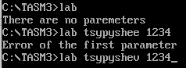

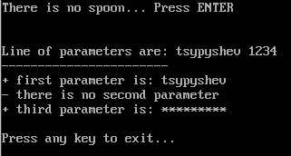

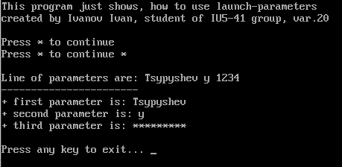

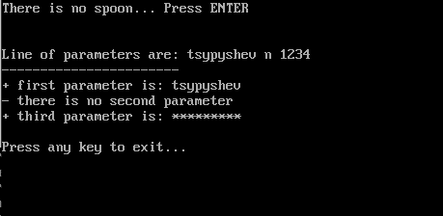

# Выводы по ЛР № 6

Изучив задание по разработке программы на языке Ассемблер для анализа и распечатки параметра командной строки, я научился следующему:

1. Понял структуру и работу PSP (Program Segment Prefix) в DOS, включая расположение параметров командной строки в области PSP.
2. Изучил методы получения адреса PSP в программе для доступа к параметрам командной строки.
3. Освоил методику разбора и анализа параметров командной строки в соответствии с их синтаксисом, используя набор инструкций и операций языка Ассемблер.
4. Получил опыт работы с условными операторами и проверкой правильности параметров командной строки.
5. Научился выводить диагностические сообщения в зависимости от результата анализа параметров.
6. Освоил процесс компоновки программы в виде исполнимого файла .EXE для DOS.
7. Приобрел навыки работы с обработкой строк и их выводом на экран с использованием инструкций Ассемблера.